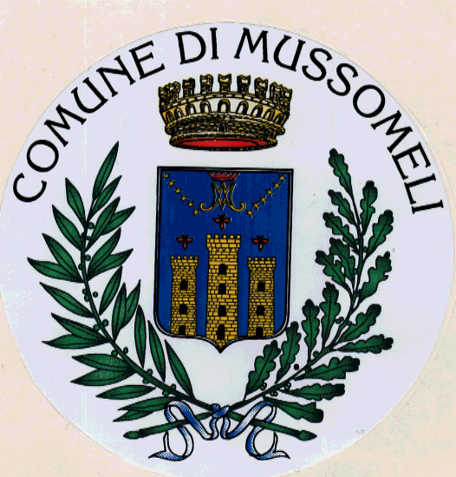 COMUNE DI MUSSOMELI
LIBERO CONSORZIO COMUNALE CALTANISSETTA
Piazza della Repubblica, 1 - 93014-MUSSOMELI
tel.0934/961111- Fax 0934/991227
comunemussomeli@legalmail.it

Pubblicazione per estratto (L.R. 16.12.2008, n° 22 – articolo 18)

Tipologia di provvedimento | Deliberazione del Consiglio comunale
Numero | 6
Data | 29 marzo 2021
Oggetto | Lettura e approvazione verbali seduta precedente
estratto | Il Consiglio comunale delibera di  approvare i verbali di deliberazioni del Consiglio comunale relativi alla seduta del 25 gennaio 2021, dal n. 1 al n. 4, e il verbale di seduta n. 1 del 25 gennaio 2021.

